

**كيف يمكن الحصول على تدفق RTMP لكاميرا Uniview؟**

**كيف يمكن الحصول على تدفق RTMP لكاميرا Uniview؟**

**الوصف**

إذا أراد أحد العملاء تشغيل تدفق العرض المباشر على منصة تابعة لجهة خارجية مثل YouTube، فهذه بعض الإعدادات التي يجب تعيينها على واجهة الويب لكاميرا Uniview (يرجى التأكد من أن الكاميرا التي تستخدمها تدعم وظيفة الصوت).

***ملاحظة:*** *تنطبق هذه الطريقة على معظم السيناريوهات. وإذا لم تجدي الطريقة نفعًا في حل مشكلتك، فيوصى بالرجوع إلى فريق الدعم الفني لدينا.*

<https://global.uniview.com/Support/Service_Hotline/>

**خطوات التشغيل**

**الخطوة 1** تحقق من واجهة الويب لكاميرا Uniview من خلال **Setup>Video&Audio>Video** للتأكد من أن كاميرا Uniview تستخدم تنسيق ضغط الفيديو H.264 وأن U-Code أيضًا غير مفعل لجميع التدفقات.

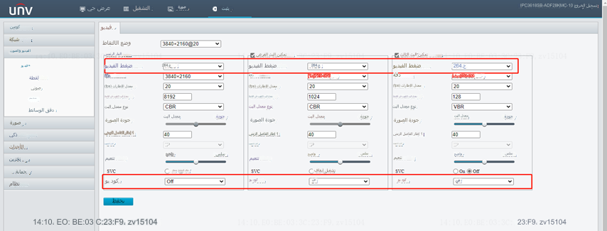

**الخطوة 2** شغل تدفق الصوت للكاميرا من واجهة الويب للكاميرا من خلال **Setup>Video & Audio>Audio**.

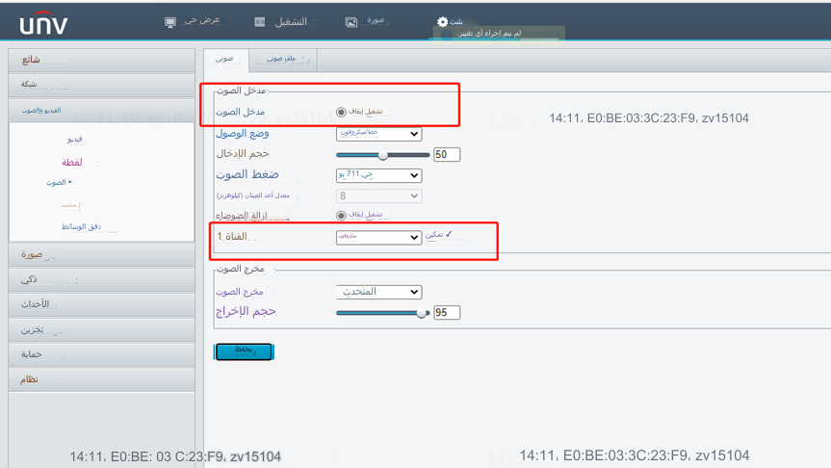

**الخطوة 3** أوقف تشغيل مصادقة RTSP للكاميرا من خلال:

**Setup>Security>Network Security** (غيّر مصادقة RTSP إلى None).

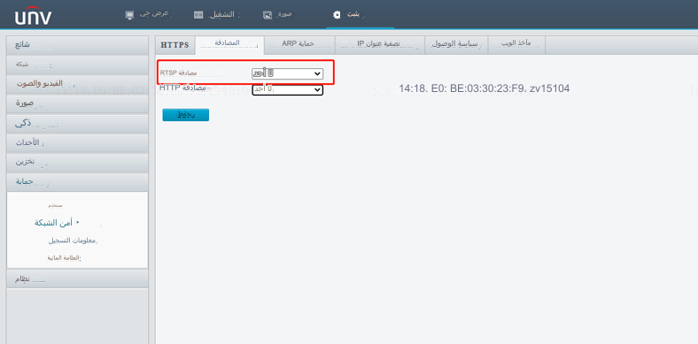

**الخطوة 4** قم بإعداد تدفق وسائط RTMP من خلال **Setup>Video & Audio>Media Stream**.

**الخطوة 4.1** انقر فوق علامة الجمع لإضافة تدفق جديد (التدفق الرئيسي/الفرعي/الثالث الذي تريد استخدامه).

**الخطوة 4.2** غيّر البروتوكول إلى **RTMP**، وأدخل عنوان IP الوجهة المقدم من موقع الويب، وقم بتمكين الخيار **Persistent**.

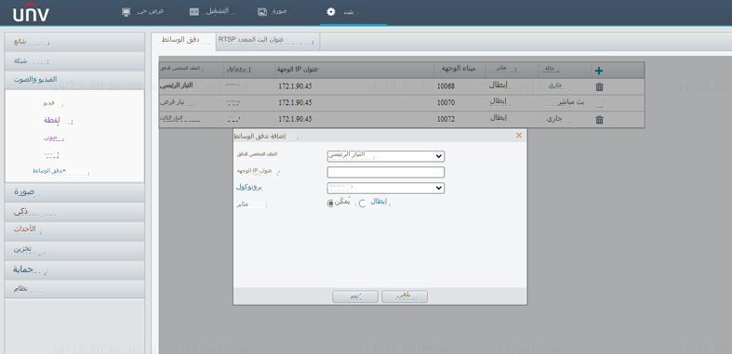

اتخذ موقع YouTube مثالاً:

انسخ كلًا من عنوان URL (rtmp://a.rtmp.youtube.com/live2) ومفتاح التدفق (kmhm-y7g2-msph-2mz7-84qm) وادمجهما على هذا النحو:

rtmp://a.rtmp.youtube.com/live2/kmhm-y7g2-msph-2mz7-84qm

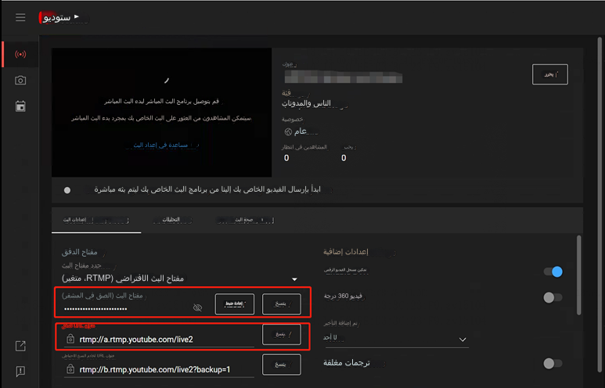

أدخل عنوان URL الصحيح على واجهة الويب وانقر فوق Save حتى تتمكن من إعادة تدفق RTMP إلى العمل.

***ملاحظة:*** *أحيانًا ما يلزم خفض قيمة MTU للكاميرا من خلال* ***Setup>Network>Basic*** *للحصول على تدفق RTMP أكثر سلاسة.*

